**Universidade Anhanguera – UNIDERP**

**Centro de Educação a Distância**

**Polo de Echaporã- SP**

**Administração**

ATPS DE PESQUISA OPERACIONAL

**Alessandra Antonucci Heiras – RA: 365502**

**Tutora Presencial: Milene Graziele Rocha.**

**Professor EAD:**

SUMÁRIO:

1- INTRODUÇÃO................................................................................. 3

2- PROGRAMAÇÃO LINEAR.......................................................... 4

2.1- Resolução do problema do Desafio do Trabalho em questão...... 5

3- MODELAGEM DE PROBLEMA DE ALOCAÇÃO

DE RECURSOS..................................................................................6

4- VARIÁVEL DE FOGA – SOLUÇÃO POR SISTEMA

DE EQUAÇÃO LINEAR....................................................................9

4.1- Exercício 2 de programação linear................................................9

5- RESOLVENDO A PROGRAMA LINEAR PELO MÉTODO

SIMPLEX USANDO O SOLVER DO EXCEL....................................12

6- Conclusão........................................................................................20

7- bibliografia e sites utilizados...........................................................21

1- INTRODUÇÃO

O papel de uma organização na sociedade onde está inserida é suprir a necessidade de produtos ou serviços.

Quando uma organização passa a existir na sociedade, já nasce com uma missão e um objetivo a alcançar. E como objetivo sempre irá existir a venda de seus produtos e serviços, e as estratégias que a mesma criará para atingir a maximização do lucro mesmo tendo restrições em seus recursos e mão- de – obra.

Com isso neste trabalho falaremos da importância da Pesquisa Operacional na Tomada de Decisões relacionada à maximização de lucro ou Minimização de custos para que a empresa consiga alcançar seus objetivos da melhor forma possível.

Falaremos da Programação Linear como instrumento para resolução de problemas de casos, da Modelagem de problemas de alocação de recursos.Usaremos a ferramenta GEOGEBRA para a construção de gráficos, do Solver do Microsoft Excel e assim ao final, apresentaremos uma Decisão precisa através de verificação de dados e informações para que a Empresa em questão consiga maximizar o seu lucro.

DESAFIO:

Uma marcenaria deseja implementar uma programação diária de produção contendo em seu escopo apenas dois produtos distintos: armário e cadeira, ambos em um único modelo produtivo. Seus gestores sabem que, para fazer tal programação, a mesma tem estas limitações: matéria-prima (madeira), que tem um consumo de 24 m2, e mão de obra, cuja disponibilidade é de oito horas. Assim, desenvolva o modelo mais adequado de produção.

2- PROGRAMAÇÃO LINEAR

A PROGRAMAÇÃO LINEAR é um método para a resolução de problemas , onde sua solução é por meio de gráfico. Ele é utilizado para maximizar ou minimizar uma função linear de variáveis, chamada de função objetivo, sujeita a uma série de equação ou inequações lineares chamadas de restrições.

Para montar um problema usando a Programação Linear precisamos de três passos básicos:

1. Definir o objetivo do problema (maximizar ou minimizar)
2. Decidir as variáveis envolvidas no problema
3. Conhecer as restrições a que está sujeito o problema

Portanto o objetivo da programação linear é fornecer ferramentas para resolver problemas onde o desafio é encontrar o maior ou menor valor possível em uma função linear, cujas variáveis possuem restrições.

O problema geral do PL fica assim:

- Função Objetivo: Maximizar ou minimizar;

Z= c1\*x1 +c2\*x2+...cn\*xn

- Sujeita às restrições;

a_{11} \cdot x_1 + a_{12} \cdot x_2 + ... + a_{1n} \cdot x_n \le b_1 \,\!

a_{21} \cdot x_1 + a_{22} \cdot x_2 + ... + a_{2n} \cdot x_n \le b_2 \,\!

a_{31} \cdot x_1 + a_{32} \cdot x_2 + ... + a_{3n} \cdot x_n \le b_3 \,\!

a

a_{m1} \cdot x_1 + a_{m2} \cdot x_2 + ... + a_{mn} \cdot x_n \le b_m \,\!

- Considerando que todas as variáveis tenham valores positivos;

x_1, x_2, x_n \ge 0 \,\!

Par resolver os problemas de PL pela Solução Gráfica é preciso que o mesmo tenha duas variáveis. Após achar a função objetivo e suas restrições é hora de traçar o gráfico com seus eixos sendo as variáveis x1 e x2. Depois que traçou os eixos deve-se traçar as restrições do problema e delimitar a região viável. Após isso, traça-se uma reta com a inclinação da função objetivo, buscando retas paralelas a ela que forneçam a solução para o problema.

Exemplo:

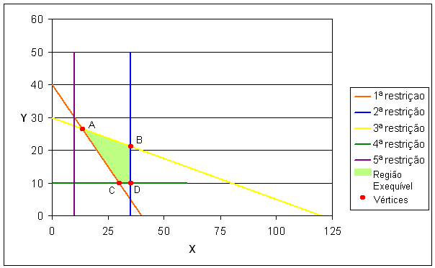

Quando traçamos o gráfico a área delimitada fornecerá uma solução que poderá ser:

* 1. Solução admissível e limitada ou Solução ótima: existe uma região admissível e em um ou mais dos seus extremos a solução é ótima (a solução possível que otimiza a função objetivo).
  2. Solução ilimitada: é aquela em que a função objetivo pode crescer (caso da maximização) ou decrescer (caso da minimização), indefinidamente, atendendo a todas as restrições do problema.
  3. Sem solução: - é aquela em que não há qualquer ponto que atenda ao conjunto de restrições.

2.1- Resolução do problema do Desafio do Trabalho em questão:

Quantidade de madeira utilizada para construção de cada cadeira: 4 m²

Tempo de mão de obra para cortar e montar: 2 horas

Lucro unitário: R$45,00

Quantidade de madeira para fabricar um armário: 8m²

Tempo de cortar e montagem: 4 horas

Lucro unitário: R$400,00

Restrições: 24 m²

Horas de serviços: 8 horas

Objetivo é maximizar o lucro da empresa

|  |  |  |  |
| --- | --- | --- | --- |
| Variáveis | Madeira necessária | Horas | Lucro |
| x 1= cadeira | 4 | 2 | R$45,00 |
| X2 = armário | 8 | 4 | R$ 400,00 |
| Restrições | ≤ 24 | ≤ 8 |  |

MZ= 45\*x1+ 400\*x2

Sujeito à:

4\*x1+8\*x2 ≤ 24

2\*x1+4\*x2 ≤ 8

X1,x2 ≥ 0

**3- MODELAGEM DE PROBLEMAS DE ALOCAÇÃO DE RECURSOS**

O objetivo do problema é usar da melhor forma os recursos escassos na realização das tarefas ou produção de produtos, com a finalidade de obter um valor ótimo do objetivo estabelecido.

Modelagem do problema:

Variáveis de decisão:

X1 = quanto produzir de cadeira por dia para maximizar o lucro

X2 = quanto produzir de armário por dia para maximizar o lucro

Em relação ao nosso problema o modelo completo fica assim:

MZ= 45\*x1 + 400\*x2 Função Objetivo

Lucro cadeira Lucro do armário

Sujeito à:

4\*x1+8\*x2 ≤ 24

Utilização da madeira disponibilidade Restrições técnicas

2\*x1+4\*x2 ≤ 8

Utilização de disponibilidade

Mão de obra

X1,x2 ≥ 0 não negatividade

Resolução por gráfico:

MZ= 45\*x1+ 400\*x2

Sujeito à:

4\*x1+8\*x2 ≤ 24 x2≤ 24/8-4/8x2 = x2≤ 3 -4/8x1

2\*x1+4\*x2 ≤ 8 x2≤ 8/4 – 2/4 x1 = x2≤ 2 – 2/4x1

X1,x2 ≥ 0

Gráfico:



Pontos que satisfazem todas as restrições:

A= (4,0)

D= (0,2) solução ótima do problema

E= (0,0)

Trocar na função objetivo:

MZ= 45\*x1+ 400\*x2

Z=45\*4+400\*0 = 180

Z= 45\*0+400\*2 = 800 maior valor

Z=45\*0+400\*0 = 0

Em uma produção de cadeiras e armário com as restrições existe no momento, será viável ao proprietário deixar de fabricar cadeiras e fabricar somente armários para maximizar o seu lucro. Fabricando 2 armários por dia ele terá um lucro de R$800,00 no dia.

4- VARIÁVEL DE FOLGA – SOLUÇÃO POR SISTEMAS DE EQUAÇÕES LINEARES

Neste momento vamos apresentar um tipo de solução onde serão introduzidas as variáveis de folga com a finalidade de transformar as inequações (≥,≤) em equações (=). No problema estudado, as restrições têm a seguinte lógica: UTILIZAÇÃO DE RECURSO – DISPONIBILIDADE.

Quando introduzimos o conceito de folga de recurso, a inequação fica escrita da seguinte forma:

Utilização de recurso + Folga = Disponibilidade

Isto significa que a Utilização de recurso menor que a disponibilidade implica uma Folga maior que zero; e Utilização de recurso igual disponibilidade implica folga igual zero. Desta forma cada recurso pode ser representada por uma variável de forma exatamente igual à produção de cada produto. Então vamos chamar:

f1 : folga de madeira;

f2 : folga de mão de obra.

Colocando no modelo do problema:

MZ= 45\*x1+ 400\*x2

Sujeito à:

4\*x1+8\*x2+ ≤ 24 4x1+8x2+ f1 = 24

2\*x1+4\*x2 ≤ 8 2x1+4x2+f2 = 8

X1,x2 ≥ 0 x1,x2,f1,f2 ≥ 0

4.1- EXERCÍCIO 2 DE PROGRAMAÇÃO LINEAR

Uma confeiteira faz bolo simples e recheado para vender, por dia ela consegue vender 14 bolos de simples e 6 recheado. E ela disponibiliza de 32 horas semanais para fazer esses bolos, sendo que para fazer o bolo simples ela demora 1 hora e o bolo recheado 2 horas. Quantos bolos ela terá que fazer de cada para maximizar seu lucro sabendo que o bolo simples custa R$ 8,00 a unidade e o recheado R$10,00?

|  |  |  |  |
| --- | --- | --- | --- |
| Produto | venda | Tempo gasto | Lucro |
| Bolo simples (x1) | 14 | 1 | 8,00 |
| Bolo recheado (x2) | 6 | 2 | 10,00 |
| Restrições |  | ≤ 32 |  |

Função Objetivo:

Z= 8x1+10x2

Sujeito à:

X1+2x2 ≤ 32 x2 ≤ 16-x1 reta azul

X1≤ 14 reta laranja

X2 ≤ 6 reta verde

x1,x2 ≥ 0

Gráfico:

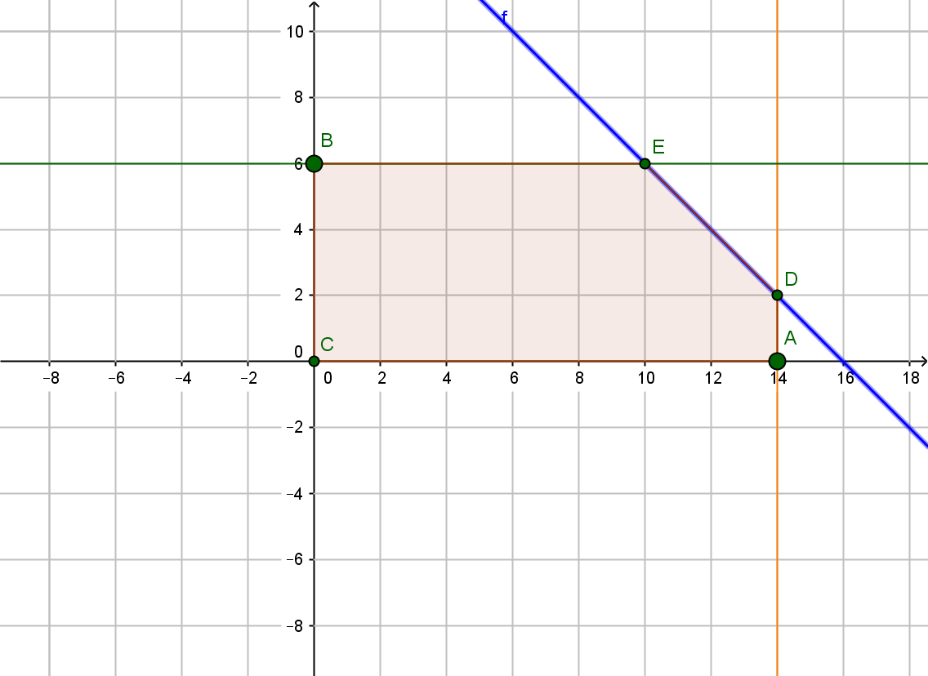

Pontos:

A= (14,0)

B= (0,6)

C= (0,0)

D= (14,2)

E= (10,6)

Z= 8x1+10x2

Z= 8\*14+10\*0= 112 Ponto A

Z=8\*0+10\*6=60 Ponto B

Z= 8\*0+10\*0 =0 Ponto C

Z= 8\*14+10\*2 = 132,00 Ponto D

Z= 8\*10+10\*6= 140 Ponto E

Resposta: conforme o enunciado, para que a confeiteira maximize seu lucro fabricando bolos. Ela precisará fazer 10 bolos simples e 6 bolos recheados por dia.

5- RESOLVENDO A PROGRAMA LINEAR PELO MÉTODO SIMPLEX USANDO O SOLVER DO EXCEL

Tomando como exemplo novamente o problema da confeiteira:

Modelo:

Função Objetivo:

Z= 8x1+10x2

Sujeito à:

X1+2x2 ≤ 32

X1≤ 14

X2 ≤ 6

x1,x2 ≥ 0

Em primeiro lugar temos que abrir o Excel e habilitar o Solver em sua barra de ferramentas. Clicar em suplementos e então habilitar.

Após essa parte voltar à planilha do Excel onde colocaremos os dados da modelagem do problema acima. E fica assim:

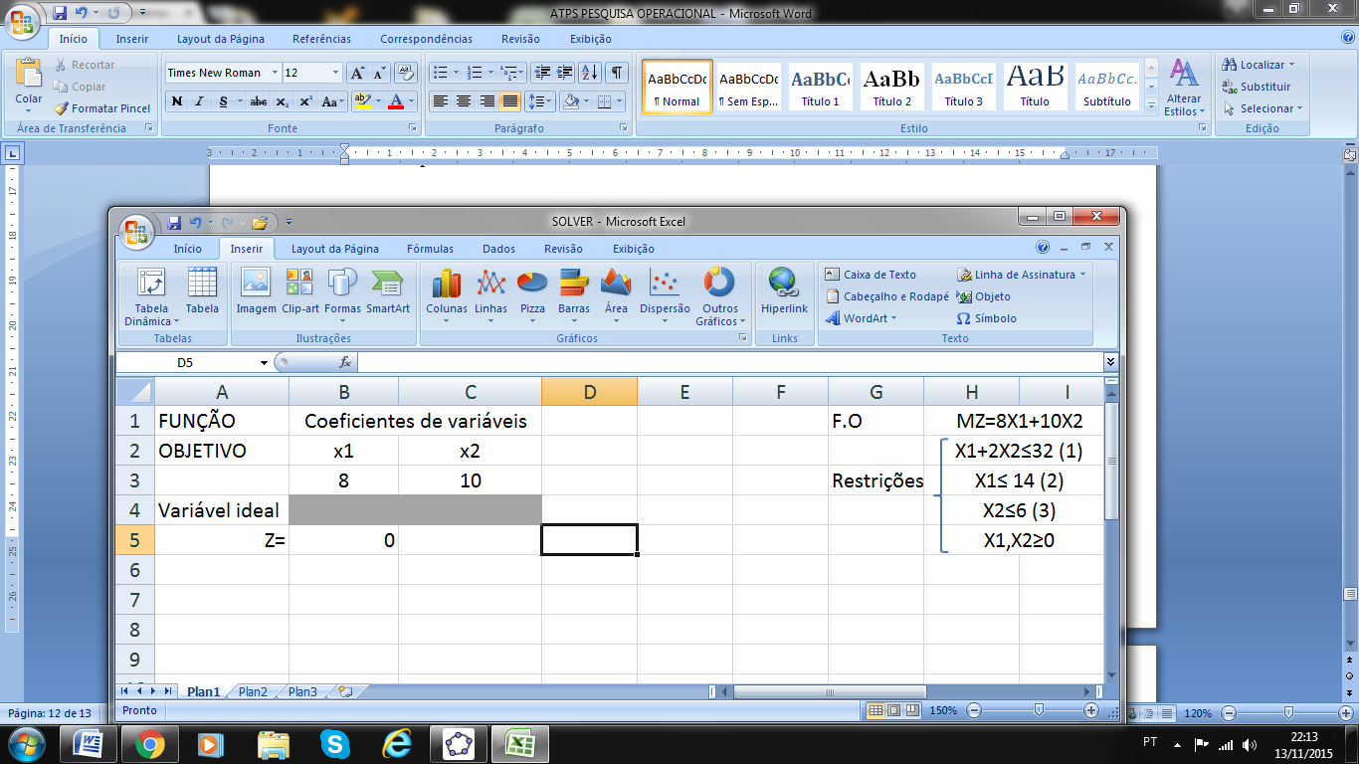

Observe que onde está o Zero foi inserida uma fórmula de Excel.

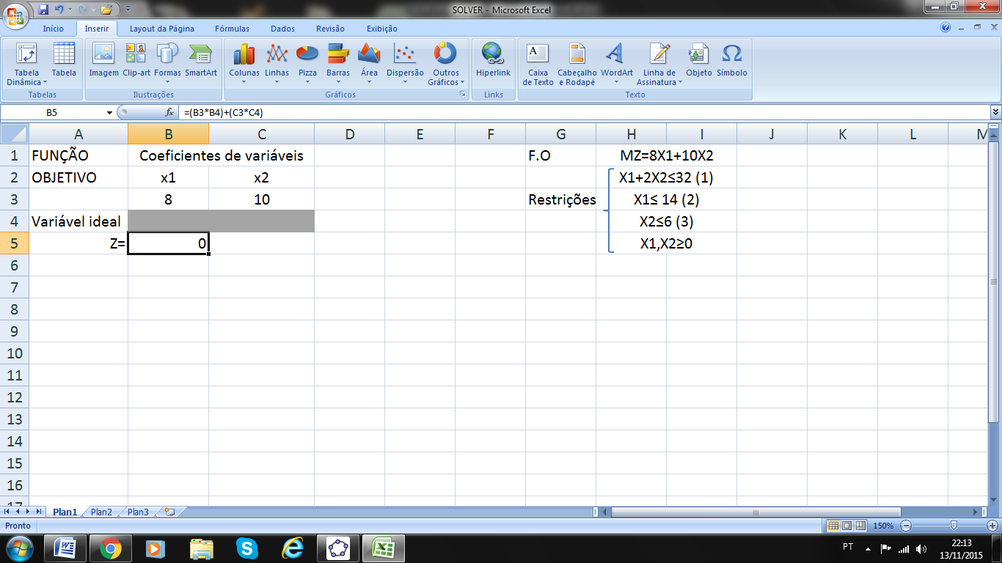

Vamos colocar agora nas células as restrições

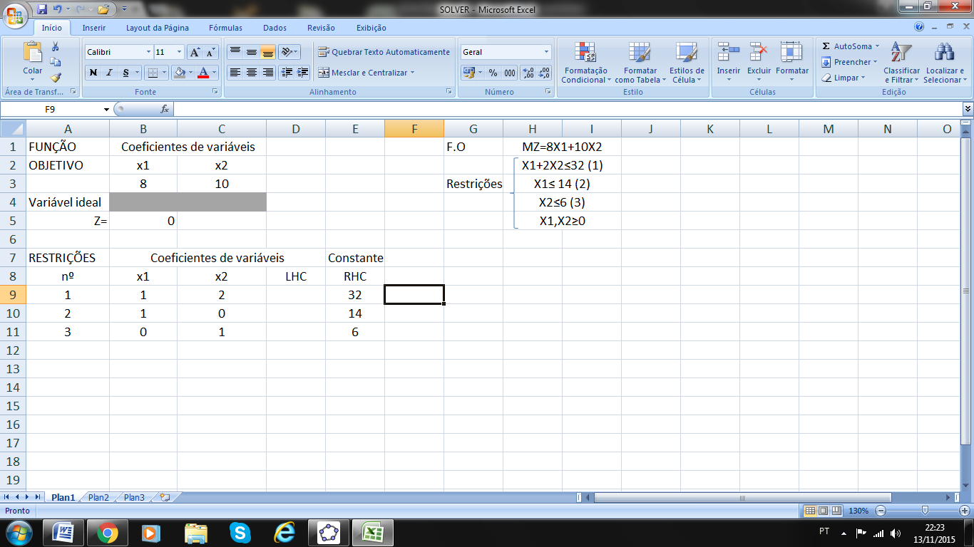

Observação: como um método simples para guardar o LHC e RHC, basta lembrar que LHC (mão esquerda) é tudo o que está antes do sinal de ≤ e RHC (mão direita) é tudo o que está depois do ≤ . portanto o LHC deverá ser montado por fórmulas do Excel.

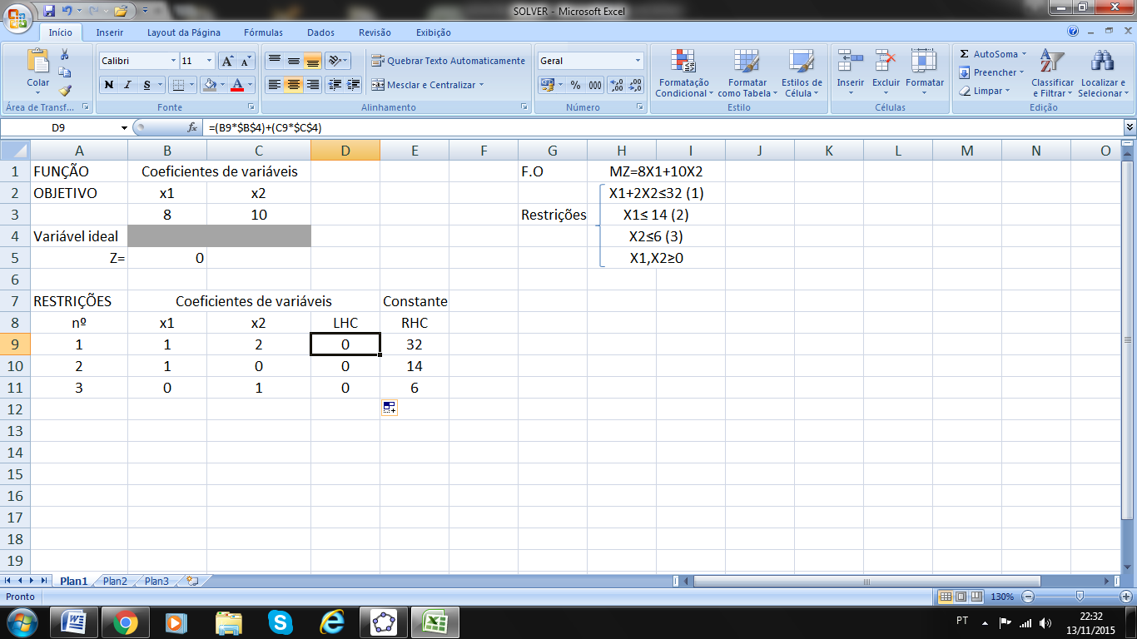

Agora chegou a hora de usar o Solver

Ir a dados e no canto esquerdo clicar no solver que aparecerá a tela abaixo:

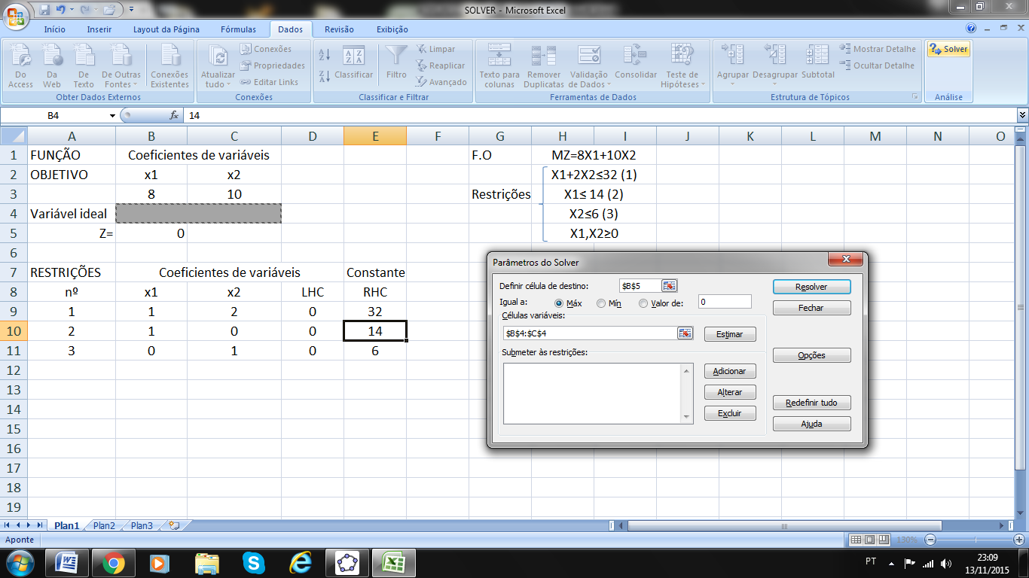

Em definir célula de destino é onde vamos colocar a célula B5, referente ao valor de Z. E as células de variáveis, são as de variável ideal B4 : C4.

Depois vou colocar as minhas restrições. Vou clicar em submeter às restrições e adicionar e aparecerá a tela abaixo.

E como exemplo, acrescentei o que vamos colocar em cada espaço.

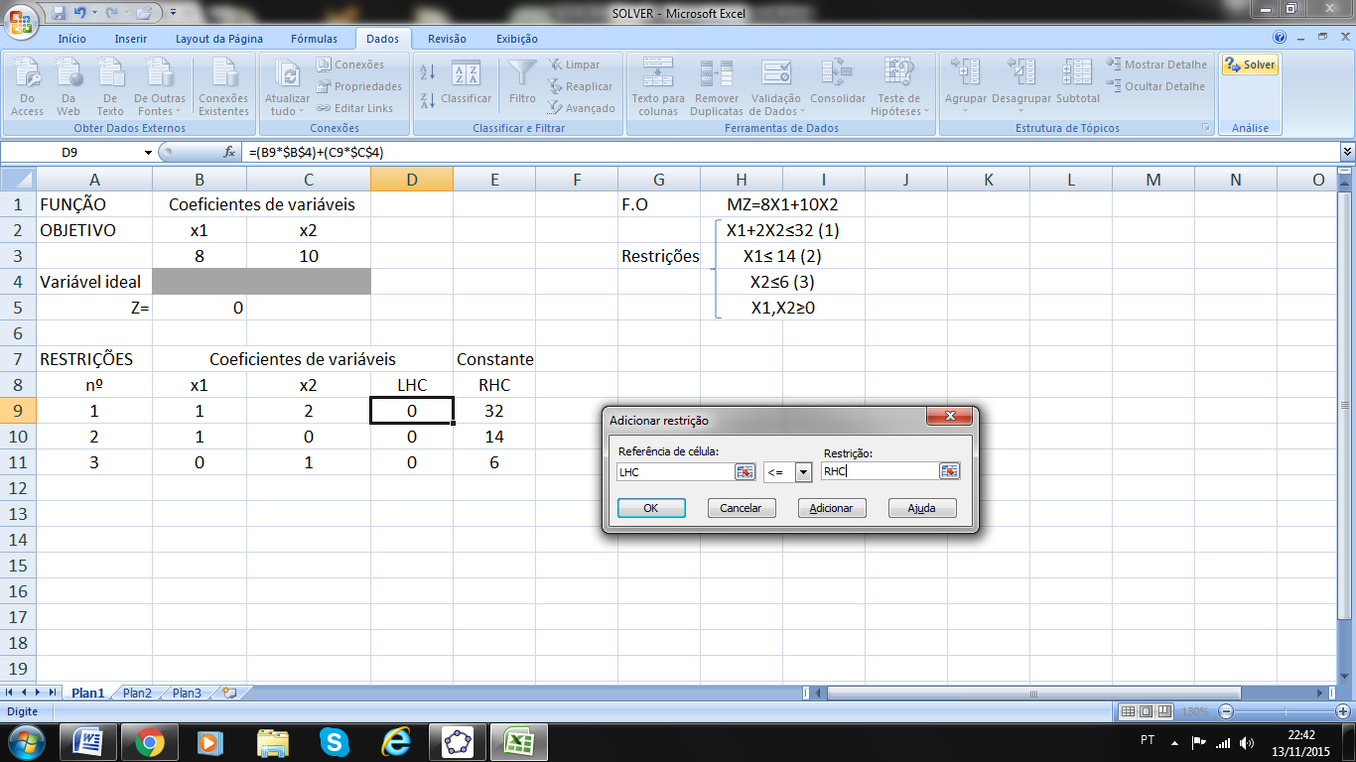

Colocando os valores exatos fica assim e após clico em adicionar. E assim vou colocar todas as restrições.

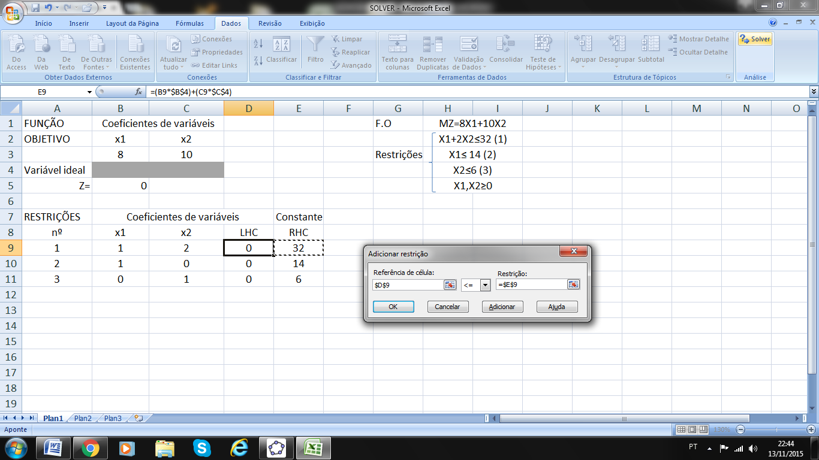

Quando adicionar a última restrição, clicar em Ok e ficará assim:

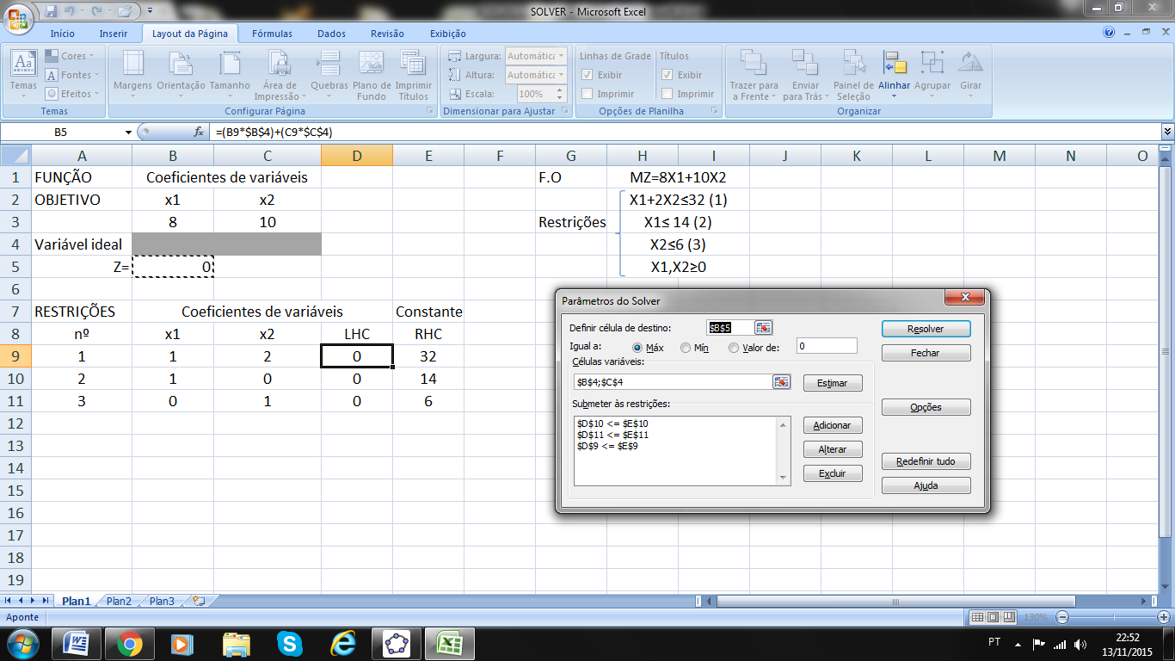

Devo de colocar também a restrição de positividade que é x1,x2 ≥ 0. Portanto clico em adicionar novamente. E agora em referência de célula vou colocar B4 : C4, vou mudar o sinal para ≥ e na restrição vou colocar 0 e clicar em OK.

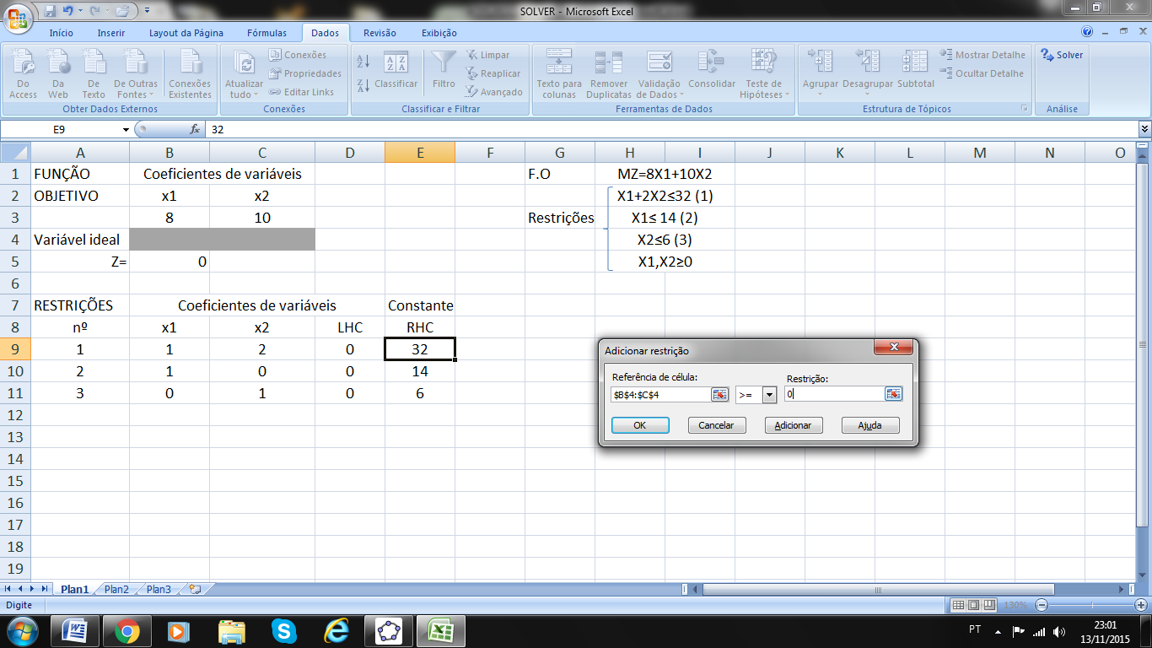

Vai aparecer essa tela. Então vou clicar em opções:

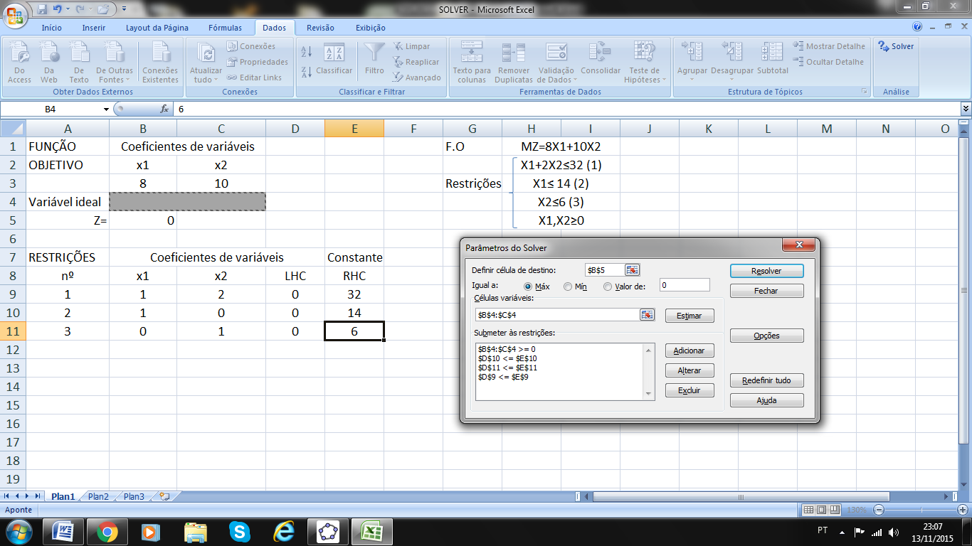

Na próxima tela vou marcar presumir modelo linear e presumir não negativos e vou clicar em OK.

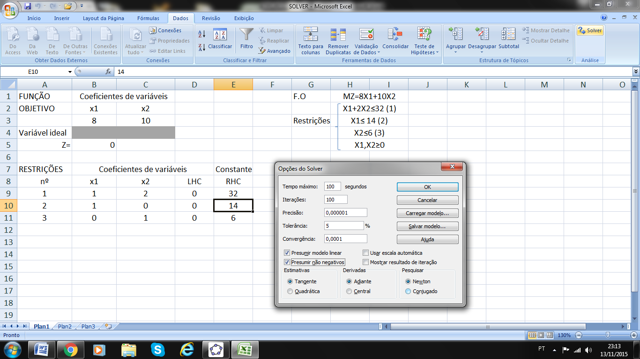

Voltara para a seguinte tela e então clico em resolver:

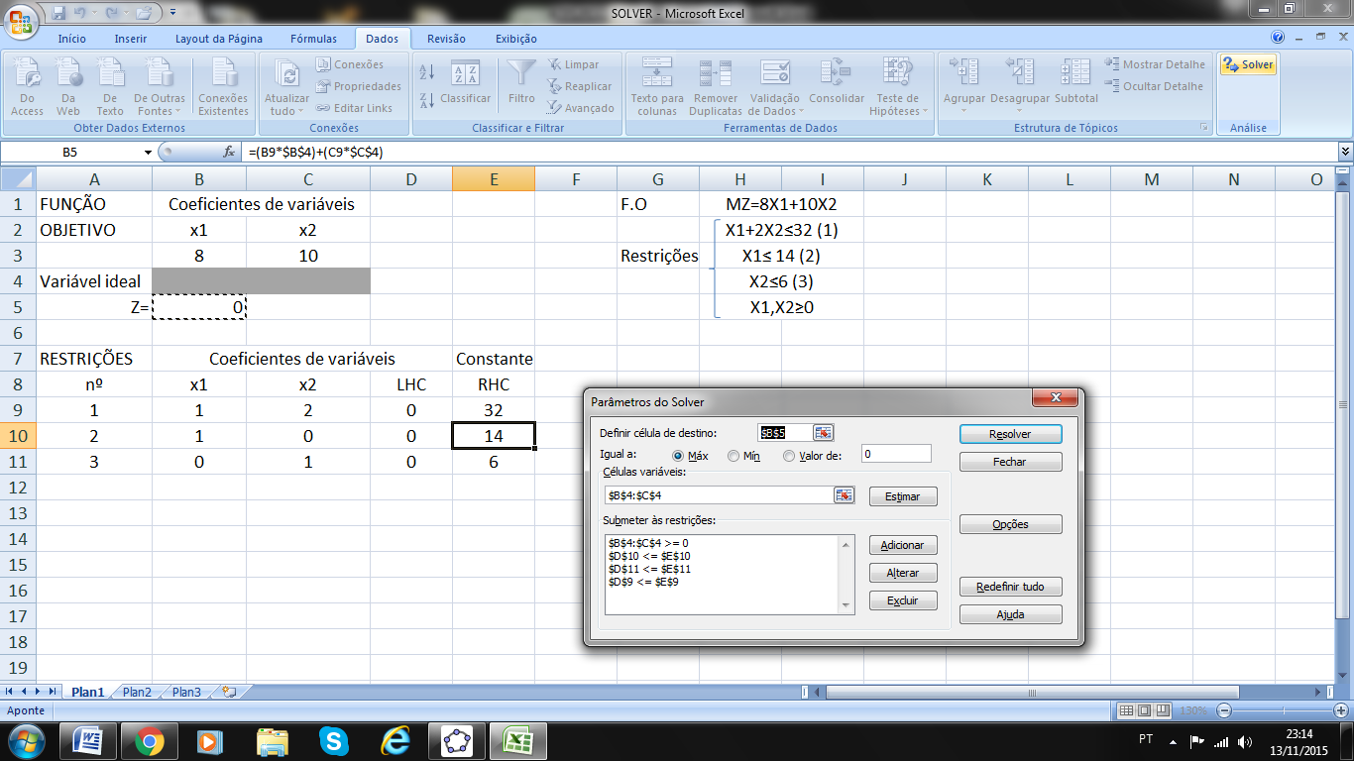

E Aparecerá a tela abaixo é só dar Ok e então observaremos que nas células B4, C4 e B5 aparecem valores. Logo, também aparecerão valores nas células LHC das restrições.

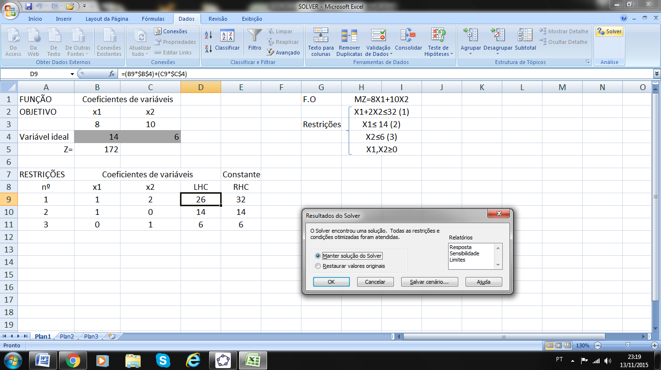

Final:

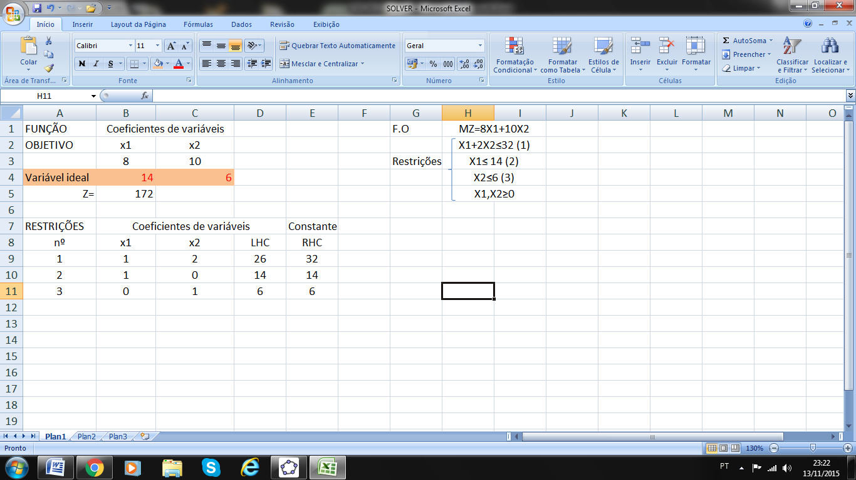

Podemos concluir que pelo método simplex a confeiteira deverá fazer 14 bolos simples e 6 bolos recheados por dia para maximizar em R$172,00 dia o seu lucro.

6- Conclusão:

A programação Linear é uma ferramenta matemática utilizada para encontrar a solução ótima para problemas. Ela tem sido usada em pesquisa operacional para ajudar as empresas a planejar suas tarefas e atividades.

Há vários tipos para se resolver um problema de Programação Linear. Através de gráfico, método simplex e utilizando o microcomputador com programas que auxiliam nos cálculos como o Excel e o seu suplemento, O Solver.

Assim podemos concluir que várias empresas já utilizam de tal ferramenta para maximizar seus lucros ou minimizar custos.

Um exemplo destaca a multinacional de restauração McDonald's, que estudou a otimização dos horários de trabalho em quatro estabelecimentos e conseguiu uma mais eficiente utilização da mão de obra em grande parte, em tempo parcial, e com maior grau de satisfação por parte dos trabalhadores, que apresentaram um melhor desempenho, refletindo também na satisfação dos clientes.

Portanto um bom gestor deverá ter o conhecimento em que parte da empresa poderá utilizar essa ferramenta, pois ela é útil para todos os departamentos. Basta saber os coeficientes de cada problema e então assim estudá-los através da pesquisa operacional para obter melhores resultados e ter diferencial no mercado competitivo.

7- Bibliografias e sites utilizados para pesquisa

<https://pt.wikibooks.org/wiki/Pesquisa_operacional/Introducao_à_ProgramacaoLinear> - Acesso em 10/11/2015

<http://baixarparafazeremcasa.blogspot.com.br/2011/12/cadeira-de-varanda.html> - Acesso 12/11/2015

<http://slideplayer.com.br/slide/1747817/> - Acesso em 10/11/2015

<http://www.deinf.ufma.br/~acmo/grad/PO_c02_v2005.pdf> - Acesso em12/11/2015

<https://www.youtube.com/watch?v=Pnn8u4jBsug> - Acesso em 12/11/2015

<http://matematica.com.pt/file.axd?file=programacaoLinear.pdf> - Acesso em 12/11/2015

Bibliografias:

LACHTERMACHER, Gerson. Pesquisa Operacional. 4ed. São Paulo: Pearson, 2009. PLT 401